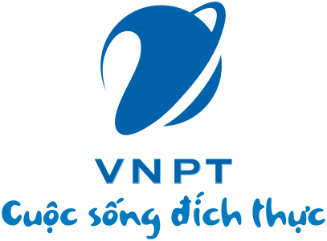

ĐẦU MỐI KỸ THUẬT
HỆ THỐNG XXX

ĐẠI DIỆN KỸ THUẬT  VNPT MEDIA | ĐẠI DIỆN KỸ THUẬT  VNPT-MEDIA SOFTWARE
Ngô Nhật Anh Phạm Văn Thắng | Nguyễn Văn Nhật

Hà Nội, ngày tháng năm

Đầu mối kỹ thuật dịch vụ:
Cấp thực hiện | VNPT VAS  Trung tâm VH DV GTGT | VNPT VAS  Phòng Phát triển sản phẩm | VNPT MEDIA SOFTWARE | Ghi chú
Cấp 1 | Bộ phận trực ca 24*7:  Email: ttvh.vas@vnpt.vn  Hotline: 0946000007
Cấp 2 | Đầu mối triển khai dịch vụ:  Full name: Phạm Văn Thắng  Email: pvthang@vnpt.vn  Mobile: 0904888144  Đầu mối quản lý, phối hợp khai thác:  Full name: Đỗ Thanh Tùng  Email: tungdt@vnpt.vn  Mobile: 84915118889 | Đầu mối triển khai dịch vụ:  Full name: Ngô Nhật Anh  Email: nnanh@vnpt.vn  Mobile: 84915285568  Đầu mối quản lý:  Full name: Trần Thị Thanh Nga  Email: ngattt@vnpt.vn  Mobile: 84914466134 | Đầu mối phát triển phần mềm :  Full name: Nguyễn Văn Nhật  Email: nvnhat@vnpt.vn  Mobile: 84911499187  Đầu mối QA :  Full name: Hoàng Thị Hải  Email: hthihai@vnpt.vn  Mobile: 84919063322
Cấp 3 | Quản lý, giám sát:  Giám đốc  Full name: Đỗ Duy Hoàn  Email: hoandd@vnpt.vn  Mobile: 84913192568 | Quản lý, giám sát:  Full name: Nguyễn Đức Minh  Email:  minhnguyenduc@vnpt.vn  Mobile: 84916996888 | Quản lý, giám sát:  Trưởng phòng  Full name: Giang Anh Đức  Email: ducga@vnpt.vn  Mobile: 84904399117
Cấp 4 | Lãnh đạo Công ty VNPT VAS  Mr.Vũ Đình Vinh.  Email: vinhvd@vnpt.vn  Mobile: 0918999199 |  | Lãnh đạo Công ty:  Full name: Vũ Văn Triệu  Email: trieuvv@vnpt.vn  Mobile: 091 279 0033

